|  |  |  |
| --- | --- | --- |
| **Буряад Республикын**  **Зэдын аймагай**  **Петропавловкын хYд~~оо~~гэй**  **hуурин газаран муниципальна**  **байгууламжын захиргаан** |  | **Республика Бурятия**  **Джидинский район Администрация муниципального образования сельское поселение**  **«Петропавловское»** |

**_____________________________________________________________________________**

**671920, Республика Бурятия, Джидинский район, село Петропавловка, ул. Свердлова, 18 тел. (факс) 8-30134-41-4-48, sp-petropavlovka@mail.ru**

ПОСТАНОВЛЕНИЕ

«12» ноября 2014 года № 139 с. Петропавловка

**Об утверждении перечня должностей муниципальной службы, при назначении на которые граждане и при замещении которых муниципальные служащие обязаны предоставлять сведения о своих доходах, об имуществе и обязательствах имущественного характера своих супруги (супруга) и несовершеннолетних детей**

В соответствии со статьей 8 Федерального закона от 25.12.2008 N 273- ФЗ «О противодействии коррупции», в соответствии с Законом Республики Бурятия от 06.05.2013г. № 3357- IV «О внесении изменений в [Закон Республики Бурятия "О Реестре должностей муниципальной службы в Республике Бурятия"](http://docs.cntd.ru/document/819018207)», Решением Совета депутатов МО СП «Петропавловское» № 19 от 18.12.2013г. «Об утверждении перечня должностей муниципальной службы администрации МО «СП» «Петропавловское»

ПОСТАНОВЛЯЮ:

1. Утвердить Перечень должностей муниципальной службы, при назначении на которые граждане и при замещении которых муниципальные служащие обязаны предоставлять сведения о своих доходах, об имуществе и обязательствах имущественного характера своих супруги (супруга) и несовершеннолетних детей(Приложении 1).
2. Настоящее Постановление вступает в законную силу с момента подписания и подлежит официальному обнародованию, путем размещения настоящего постановление на официальных стендах

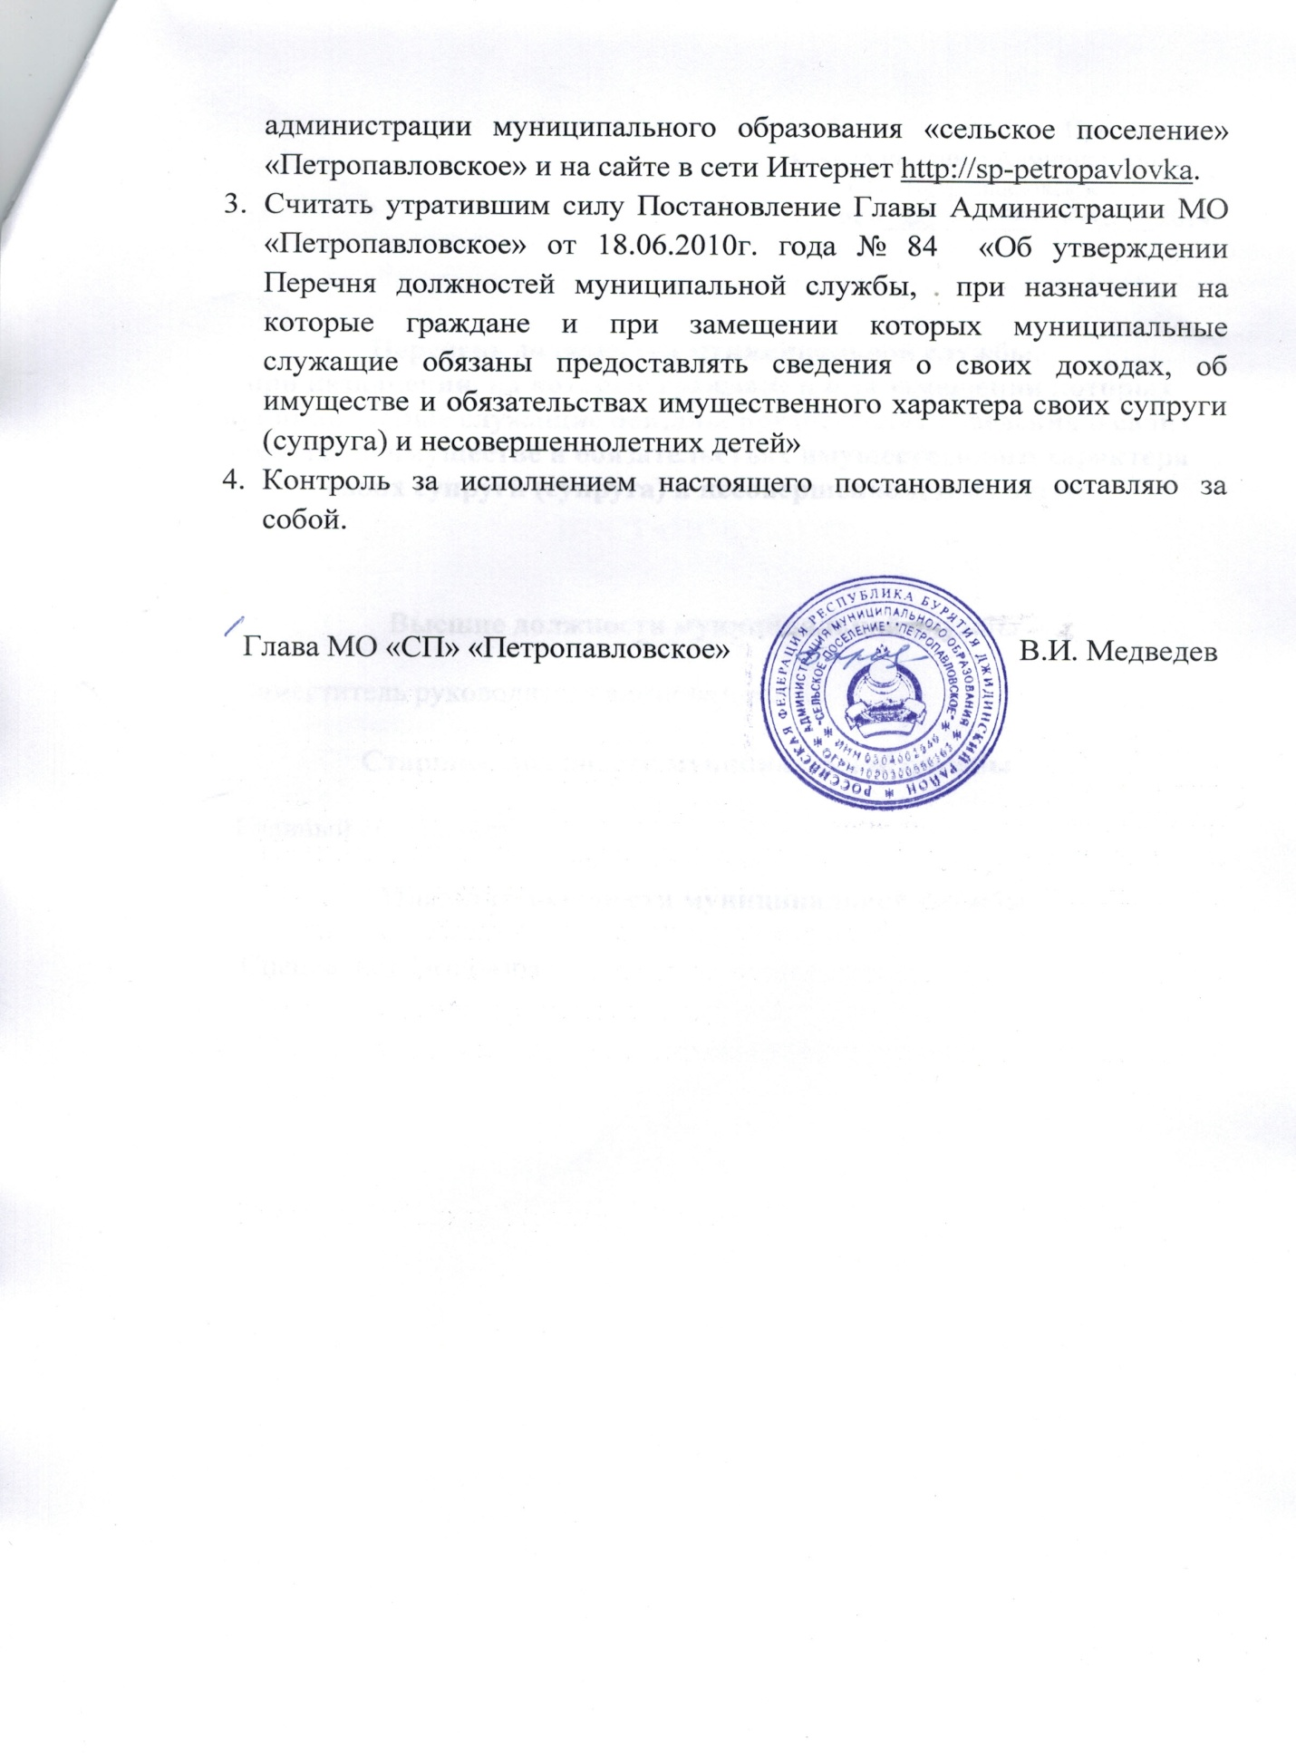

Приложение 1

к постановлению Администрации МО

СП «Петропавловское» № 139

от «12» ноября 2014г.

**Перечень должностей муниципальной службы,**

**при назначении, на которые граждане и при замещении которых муниципальные служащие обязаны предоставлять сведения о своих доходах, об имуществе и обязательствах имущественного характера своих супруги (супруга) и несовершеннолетних детей**

**Высшие должности муниципальной службы**

Заместитель руководителя администрации

**Старшие должности муниципальной службы**

Главный специалист

**Младшие должности муниципальной службы**

Специалист 1-го разряда